**PONTIFICIA UNIVERSIDAD JAVERIANA**

Departamento de ingeniería de sistemas

**Proyecto Social Universitario**

Documento de Diagnóstico

Fundación Visión 20-20



**Realizado Por:**

Nicolás Suárez Jiménez

**Profesores:**

Alicia Mercedes Arenas

José Hernando Hurtado Rojas

Mayo de 2019

**Manual de Usuario**

El aplicativo desarrollado para la fundación Visión 20-20 tiene la finalidad de ayudar con el proceso de documentación de novedades y clientes relacionados con la fundación. A continuación, se explica el funcionamiento de dicho sistema.

La primera pantalla que tiene el sistema relaciona los botones de creación de Usuarios y Novedades. Al mismo tiempo muestra por medio de dos tablas la información que existe de cada uno.

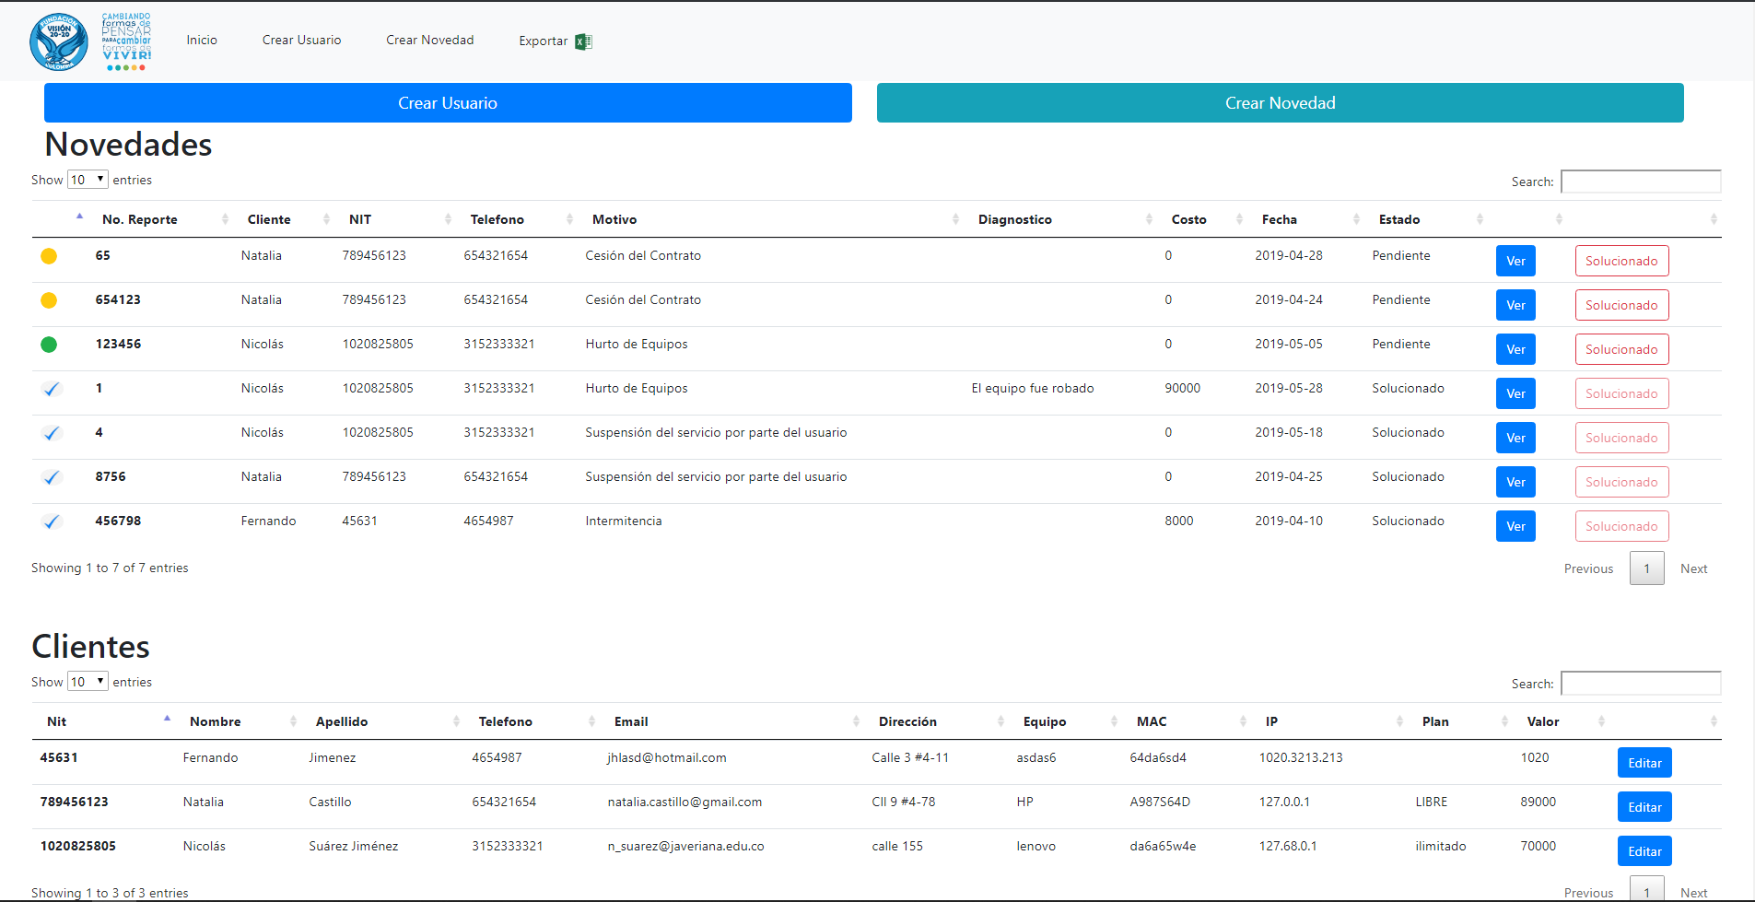

Por medio de dichas tablas se puede organizar o filtrar la información de acuerdo a lo que el usuario desee.

Para cambiar la cantidad de registros que se desea ver se debe modificar la siguiente opción ubicada al costado superior-izquierdo de las tablas:.

Para realizar una búsqueda ya sea por nombre del usuario, documento, motivo, costo, fecha o estado, el usuario se puede dirigir al siguiente campo ubicado en la esquina superior-derecha de cada tabla: .

Para organizar de acuerdo a una categoría en especial el usuario deberá dar clic en el siguiente ícono el cuál se encuentra al lado de cada título de cada columna.

Finalmente, los botones que se encuentran al final de cada registro sirven para ver o editar el registro y en el caso de las novedades para marcar una novedad como solucionada.



**Crear Usuario**

Para crear un usuario se debe oprimir el botón en la parte superior que dice “Crear Usuario”, luego el usuario podrá ver la siguiente pantalla.

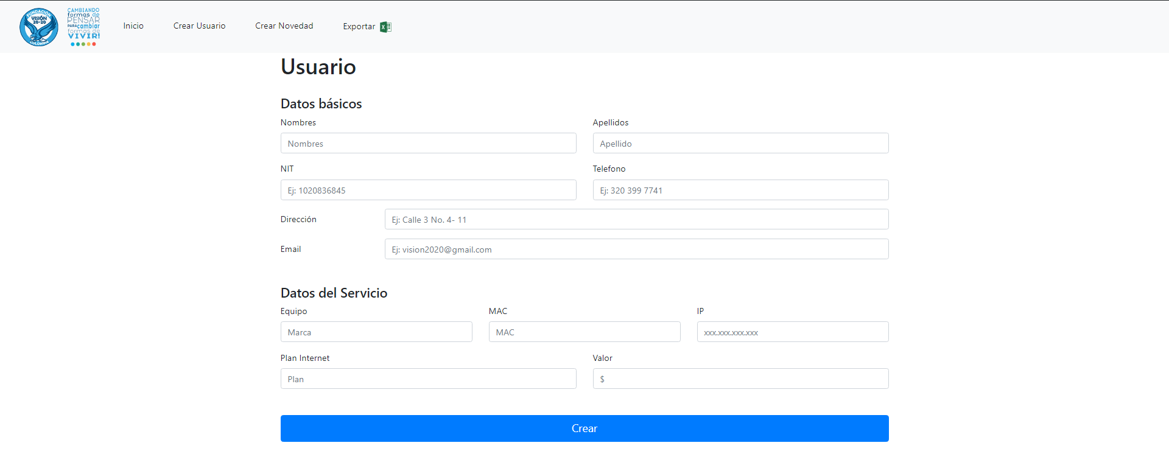

En esta pantalla se piden los datos básicos de dicho usuario, así como el nombre, apellido, NIT, teléfono, entre otros. Finalmente, se deberá dar clic en el botón crear y este deberá quedar registrado en la base de datos.

**Crear Novedad**

Con la finalidad de crear una novedad se deberá dar clic en el botón de “Crear Novedad” y la siguiente ventana se mostrará.

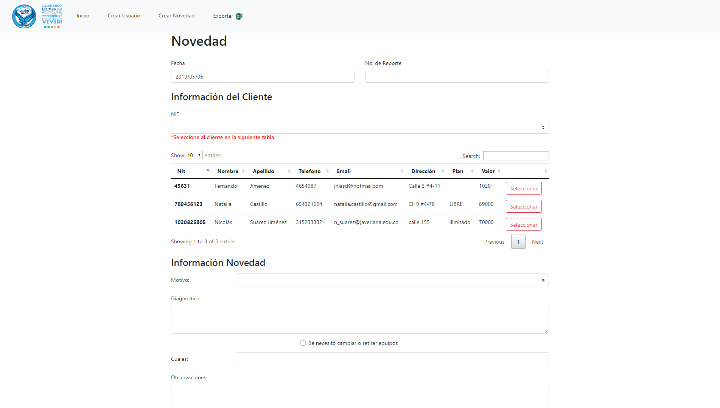

En esta ventana lo primero que se debe llenar el la fecha y el N° de la novedad que se va a crear. Posteriormente, se deberá seleccionar el cliente al cual esta asociada dicha novedad. Para esto se ha dispuesto de una tabla similar a las de la página de inicio para buscar y seleccionar al cliente.

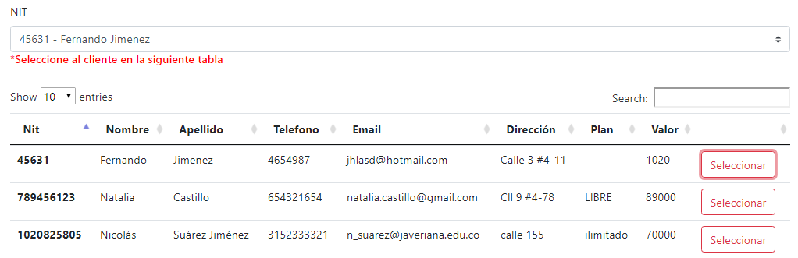

En esta tabla se va a poder filtrar, buscar el cliente y seleccionar el cliente por medio del botón al final del registro que dice “Seleccionar”.

Luego se deberá ingresar el resto de información referente a la novedad y por último se dará clic al botón de “Crear” al final de la página.

**Modificar Usuario / Novedad**

En caso de ser necesario existe la posibilidad de modificar la información de un usuario o de una novedad. Esto se realiza ingresando a la página de inicio dando clic en el botón de ver o editar para novedades y clientes respectivamente.



En ambos casos se direccionará a una ventana similar a la de creación de cada uno en donde se encontrará la información de la novedad o del usuario.

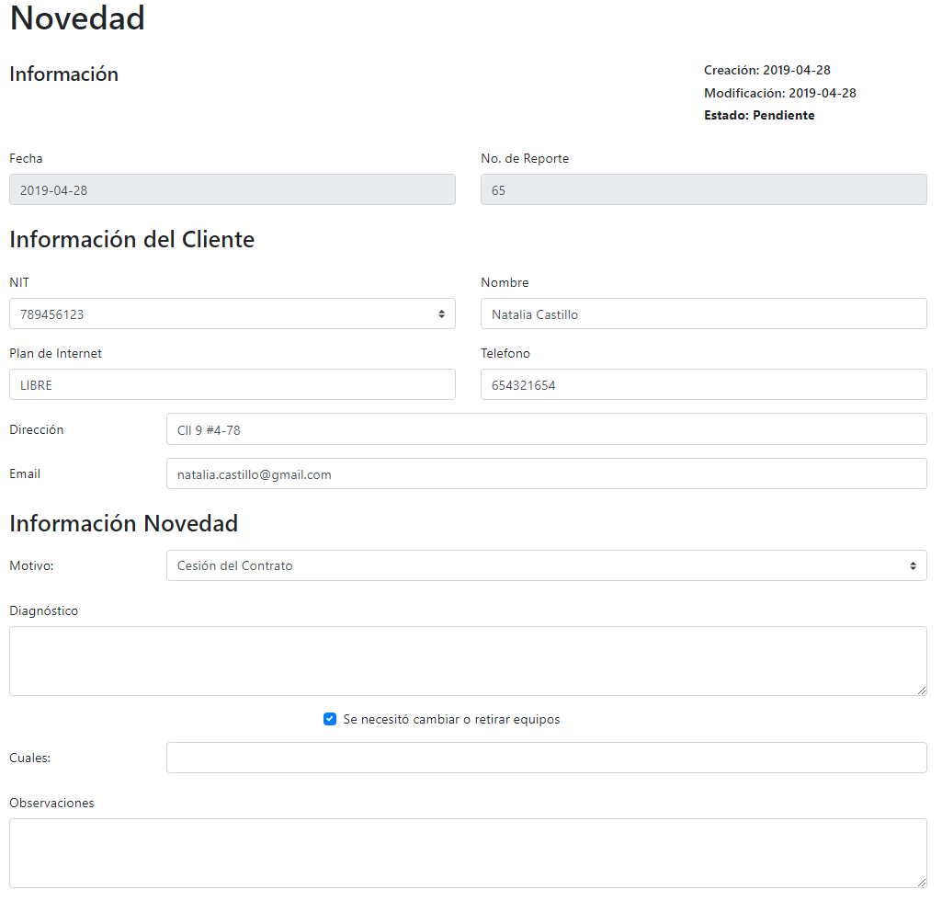

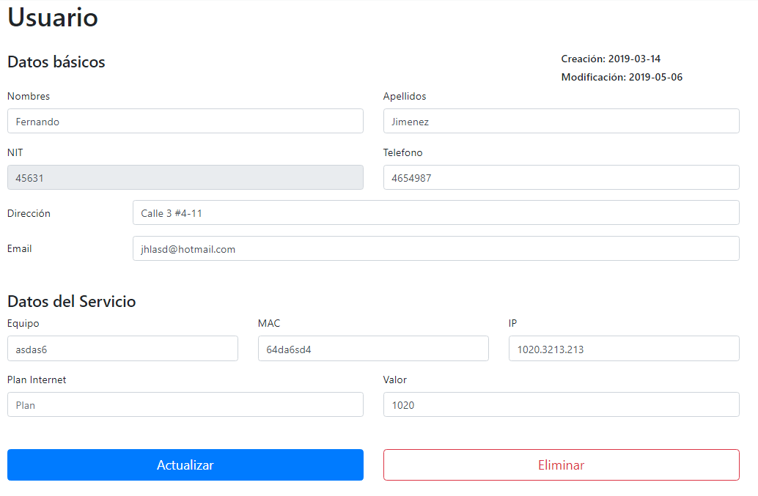

Al finalizar de cada una de las pantallas se encontraran los botones de “Actualizar” y “Eliminar” para realizar las respectivas acciones.

**Exportar a Excel**

Finalmente, se creó la posibilidad de exportar los datos de las novedades a Excel. Para realizar esto se debe ingresar a la última opción en la parte superior que dice “Exportar” y que tiene el ícono de Excel.

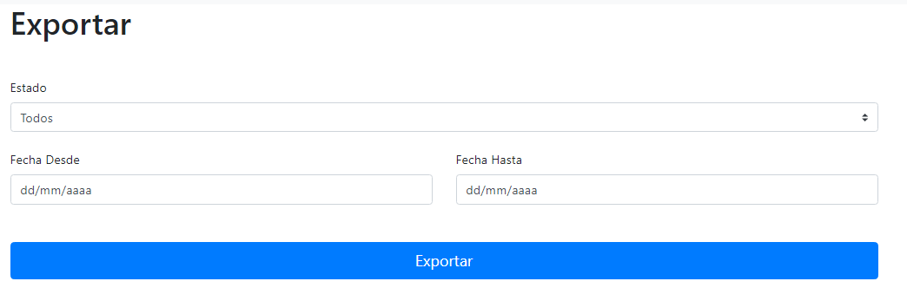

En la nueva página se da la opción de filtrar por el estado de las novedades y por fechas, de esta forma el Excel solo saldrá con los datos que se desee buscar.

Al momento de abrir el archivo Excel posiblemente aparezca el siguiente mensaje:

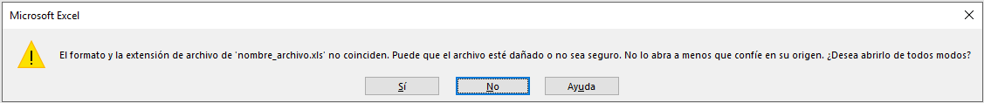

A lo cual se deberá dar clic en “Si”. Una vez se acepte este mensaje aparecerán los datos de la base de datos en el Excel.

